**《分数的加法与减法（二）》学习指南**

**学习目标：**

1. 在具体情境中理解异分母分数加、减法的含义，掌握计算方法，能正确计算。经历异分母分数加法、减法计算方法的探究过程。
2. 借助直观模型、分数意义探究算理，理解算理，发展运算能力。
3. 感悟转化思想在数学学习中的价值，激发学生自主探索的兴趣。

**学习任务单：**

**【课前准备】**

笔、学习指南

**【课上活动】**

活动一：废纸张和废金属等共占可回收物的几分之几？写一写、画一画、算一算。

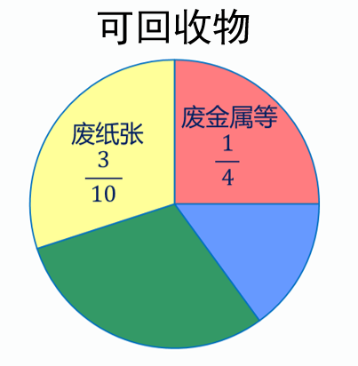

活动二：厨余垃圾占生活垃圾的 $\frac{3}{10}$，有害垃圾占生活垃圾的 $\frac{3}{20}$。厨余垃圾多还是有害垃圾多？多的占生活垃圾的几分之几？

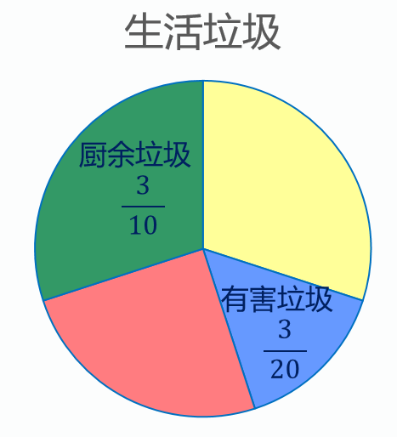

活动三：生活中的数学。

妈妈买了一些毛线，给爸爸织毛衣用去了 $\frac{7}{10}$，给红红织手套用去了 $\frac{1}{6}$。一共用去了这些毛线的几分之几？还剩几分之几？

**【课后小结】**

通过今天的学习，你能说一说异分母分数加、减法怎样计算吗？你还有什么收获吗？

**【课后作业】**

1．数学书第95页练习二十四第1题

$\frac{7}{8}-\frac{5}{6}= \frac{2}{9}+\frac{1}{2}= \frac{6}{7}-\frac{2}{3}= \frac{3}{10}+\frac{1}{4}=$ $\frac{3}{7}+\frac{1}{9}= \frac{1}{3}-\frac{1}{5}= \frac{1}{6}+\frac{1}{4}= \frac{5}{7}-\frac{1}{5}=$

2．数学书第95页练习二十四第3题

春天到了，农民伯伯给果树浇水。第一天上午浇了所有果树的 $\frac{1}{4}$，下午浇了 $\frac{3}{8}$，第二天上午浇了 $\frac{3}{10}$，一共浇了所有果树的几分之几？还有几分之几没有浇？

**【参考答案】**

1．数学书第95页练习二十四第1题

$\frac{7}{8}-\frac{5}{6}=\frac{1}{24} \frac{2}{9}+\frac{1}{2}=\frac{13}{18} \frac{6}{7}-\frac{2}{3}=\frac{4}{21} \frac{3}{10}+\frac{1}{4}=\frac{11}{20}$ $\frac{3}{7}+\frac{1}{9}=\frac{34}{63} \frac{1}{3}-\frac{1}{5}=\frac{2}{15} \frac{1}{6}+\frac{1}{4}=\frac{5}{12} \frac{5}{7}-\frac{1}{5}=\frac{18}{35}$

2.数学书第95页练习二十四第3题

$\frac{1}{4}$ + $\frac{3}{8}+\frac{3}{10}$ = $\frac{10}{40}$ + $\frac{15}{40}+\frac{12}{40}$ = $\frac{10+15+12}{40}$ = $\frac{37}{40}$

1- $\frac{37}{40}$ = $\frac{3}{40}$